|  |  |
| --- | --- |
| Gerb-BMSTU_01 | **Министерство науки и высшего образования Российской Федерации**  **Федеральное государственное бюджетное образовательное учреждение**  **высшего образования**  **«Московский государственный технический университет**  **имени Н.Э. Баумана**  **(национальный исследовательский университет)»**  **(МГТУ им. Н.Э. Баумана)** |

ФАКУЛЬТЕТ **Информатика и системы управления**

КАФЕДРА **Компьютерные системы и сети (ИУ6)**

НАПРАВЛЕНИЕ ПОДГОТОВКИ **09.03.04 ПРОГРАММНАЯ ИНЖЕНЕРИЯ**

**Отчет**

|  |  |
| --- | --- |
| **по лабораторной работе №** | 1 |

**Название:**

Синхронные одноступенчатые триггеры со статическим и динамическим управлением записью

**Дисциплина:** Архитектура ЭВМ

|  |  |  |  |  |
| --- | --- | --- | --- | --- |
| Студент | ИУ7-46Б |  | 17.03.2020 | В.В. Леонов |
|  | (Группа) |  | (Подпись, дата) | (И.О. Фамилия) |
|  |  |  |  |  |
| Преподаватель |  |  |  | А.Ю. Попов |
|  |  |  | (Подпись, дата) | (И.О. Фамилия) |

Москва, 2021

**Оглавление**

[Цель работы 3](#_Toc67613213)

[Асинхронный RS-триггер с инверсными входами в статическом режиме 4](#_Toc67613214)

[Синхронный RS-триггер в статическом режиме 5](#_Toc67613215)

[Синхронный D-триггер в статическом режиме 7](#_Toc67613216)

[Синхронный D-триггер с динамическим управлением памятью 9](#_Toc67613217)

[Синхронный DV-триггер с динамическим управлением записью 11](#_Toc67613218)

[DV-триггер, включенный по схеме TV-триггера 13](#_Toc67613219)

[Вывод 14](#_Toc67613220)

# Цель работы

Изучить схемы асинхронного RS-триггера, который является запоминающей ячейкой всех типов триггеров, синхронных RS- и D-триггеров со статическим управлением записью и DV-триггера с динамическим управлением записью.

# Асинхронный RS-триггер с инверсными входами в статическом режиме

Исследовать работу асинхронного RS-триггера с инверсными входами статическом режиме. Для этого необходимо:

* собрать схему RS-триггера на ЛЭ И-НЕ;
* к выходам $Q$ и $\overline{Q}$ триггера подключить световые индикаторы;
* задавая через переключатели необходимые сигналы на входах $\overline{S}$ и $\overline{R}$ триггера, составить таблицу переходов.

Рисунок 1. Моделирование лабораторного стенда

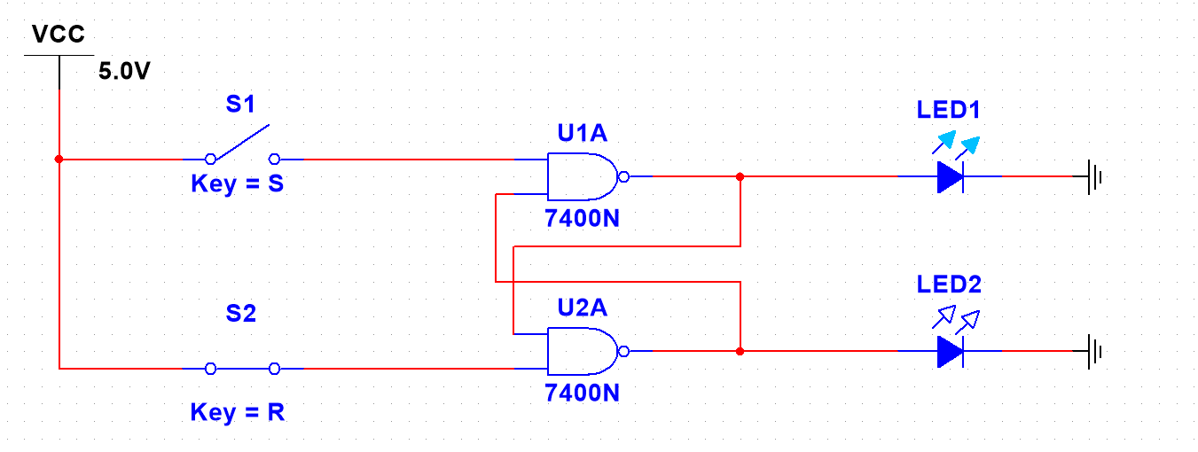

|  |  |  |  |  |
| --- | --- | --- | --- | --- |
| $$\overline{S}$$ | $$\overline{R}$$ | $$Q_{t-1}$$ | $$Q_{t}$$ | Примечание |
| 0 | 0 | 0 | X | Запрещенное состояние |
| 0 | 0 | 1 | X |
| 0 | 1 | 0 | 1 | Установка 1 |
| 0 | 1 | 1 | 1 |
| 1 | 0 | 0 | 0 | Установка 0 |
| 1 | 0 | 1 | 0 |
| 1 | 1 | 0 | 0 | Хранение данных |
| 1 | 1 | 1 | 1 |

# Синхронный RS-триггер в статическом режиме

Исследовать работу синхронного RS-триггера в статическом режиме. Для этого необходимо:

* собрать схему RS-триггера на ЛЭ И-НЕ;
* к выходам $Q$ и $\overline{Q}$ триггера подключить световые индикаторы;
* задавая через переключатели необходимые сигналы на входах $S, R и C$, протестировать и составить таблицу переходов триггера.

Рисунок 2. Моделирование лабораторного стенда

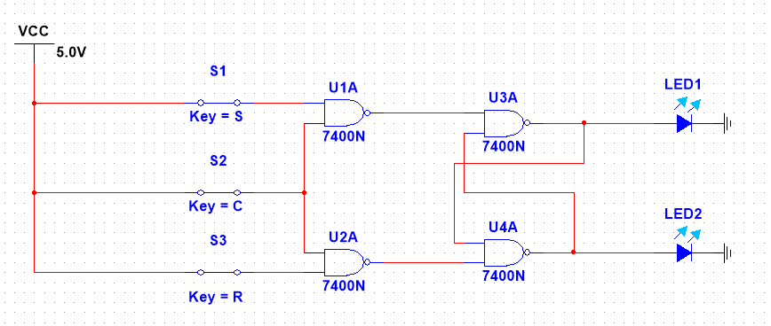

|  |  |  |  |  |
| --- | --- | --- | --- | --- |
| $$S$$ | $$R$$ | $$Q_{t}$$ | $$C$$ | $$Q_{t+1}$$ |
| 0 | 0 | 0 | 0 | 0 |
| 1 | 0 |
| 0 | 0 |
| 0 | 0 | 1 | 0 | 1 |
| 1 | 1 |
| 0 | 1 |
| 1 | 0 | 0 | 0 | 0 |
| 1 | 1 |
| 0 | 1 |
| 1 | 0 | 1 | 0 | 1 |
| 1 | 1 |
| 0 | 1 |
| 0 | 1 | 0 | 0 | 0 |
| 1 | 0 |
| 0 | 0 |
| 0 | 1 | 1 | 0 | 1 |
| 1 | 0 |
| 0 | 0 |
| 1 | 1 | 0 | 0 | 0 |
| 1 | X |
| 0 | X |
| 1 | 1 | 1 | 0 | 1 |
| 1 | X |
| 0 | X |

В случае, если $C = 0$ триггер сохраняет свое состояние, которое было в предыдущий момент времени (сигналы быстро сменяют друг друга вне зависимости от значений $S, R$. В случае, если $C = 1$, то работа триггера аналогична работе RS-триггера с асинхронными входами. Таким образом, значение С позволяет внести контроль над работой данного триггера.

# Синхронный D-триггер в статическом режиме

Исследовать работу синхронного D-триггера в статическом режиме. Для этого необходимо:

* собрать схему D-триггера на ЛЭ И-НЕ;
* в приложении Multisim можно использовать макросхему D-триггера;
* к выходам $Q и \overline{Q}$ триггера подключить световые индикаторы;
* задавая через переключатели необходимые сигналы на входах $D и C$, протестировать и составить таблицу переходов триггера.

Рисунок 3. Моделирование лабораторного стенда

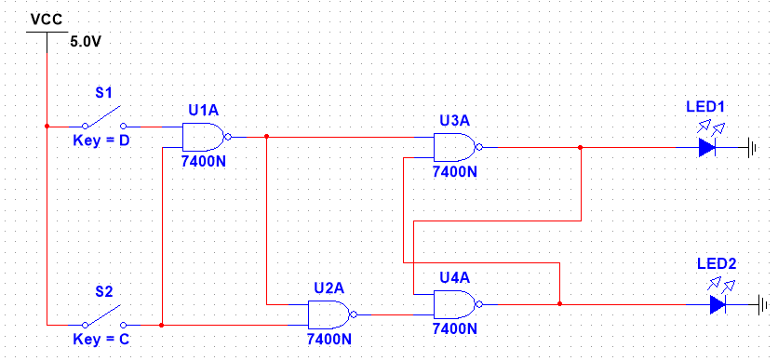

|  |  |  |  |  |
| --- | --- | --- | --- | --- |
| $$С$$ | $$D$$ | $$Q_{t-1}$$ | $$Q_{t}$$ | Примечание |
| 0 | 0 | 0 | 0 | Хранение данных |
| 0 | 0 | 1 | 1 |
| 0 | 1 | 0 | 0 |
| 0 | 1 | 1 | 1 |
| 1 | 0 | 0 | 0 | Установка 0 |
| 1 | 0 | 1 | 0 |
| 1 | 1 | 0 | 1 | Установка 1 |
| 1 | 1 | 1 | 1 |

Заметим, что при $С = 0$, триггер выполняет функцию запоминающего устройства (хранит данные), если же $C = 1$, то с каждым синхронизирующим импульсом состояние $D-входа$ передается на выход, т.е. выходные сигналы представляют собой задержанные входные сигналы.

# Синхронный D-триггер с динамическим управлением памятью

Исследовать схему синхронного D-триггера с динамическим управлением записью в статическом режиме. В приложениях Electronics Workbench и Multisim имеются макросхемы такого триггера. Для этого необходимо:

* к выходам $Q и \overline{Q}$ триггера подключить световые индикаторы;
* задавая через переключатели необходимые сигналы на входах $D и C$, протестировать и составить таблицу переходов триггера.

Рисунок 4. Моделирование лабораторного стенда

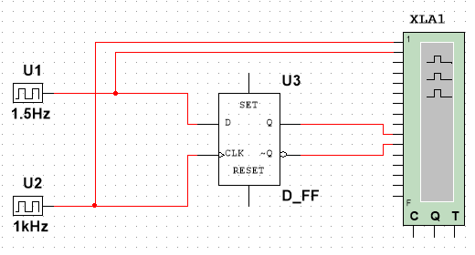

Рисунок 5. Использование логического анализатора

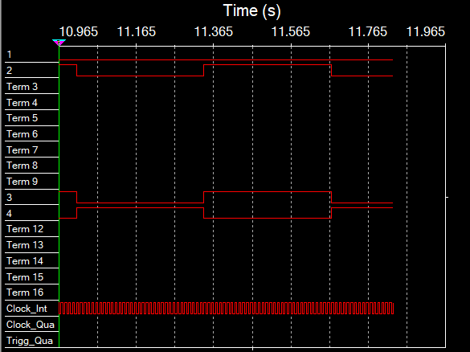

Исходя из данных логического анализатора, можно сделать вывод о том, что в момент времени, когда происходит изменение сигнала на входе С (1-0 или 0-1) триггер принимает значение сигнала D.

# Синхронный DV-триггер с динамическим управлением записью

Исследовать схему синхронного DV-триггера с динамическим управлением записью в динамическом режиме. Для этого необходимо:

* построить схему синхронного DV-триггера на основе синхронного D-триггера и мультиплексора MS 2-1 (выход MS 2-1 соединить с D-входом триггера, вход 0 MS 2-1 соединить с выходом Q триггера. Тогда вход 1 MS 2-1 будет D-входом, адресный вход А MS 2-1 – входом V синхронного DV-триггера), вход С D-триггера – входом С DV- триггера;
* подать сигнал генератора на вход счетчика и на С-вход DV-триггера;
* подать на входы D и V триггера сигналы с выходов 2-го и 3-го разрядов счетчика;
* снять временные диаграммы синхронного DV-триггера;
* объяснить работу синхронного DV-триггера по временным диаграммам.

Рисунок 6. Моделирование лабораторного стенда

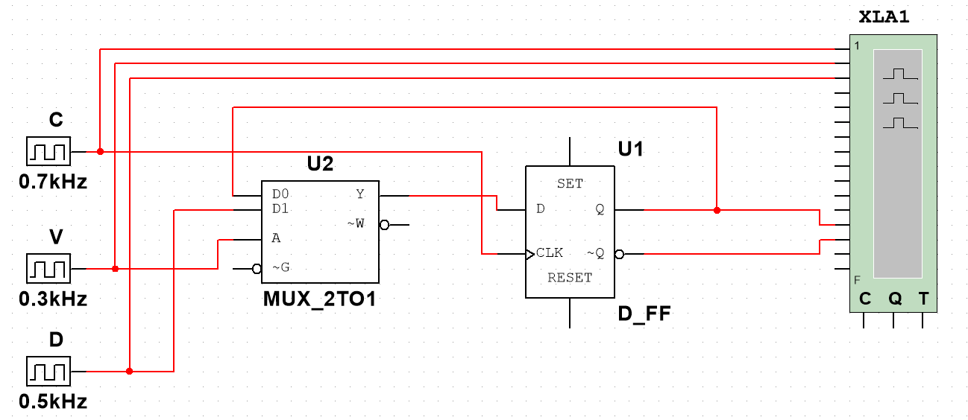

Рисунок 7. Использование логического анализатора

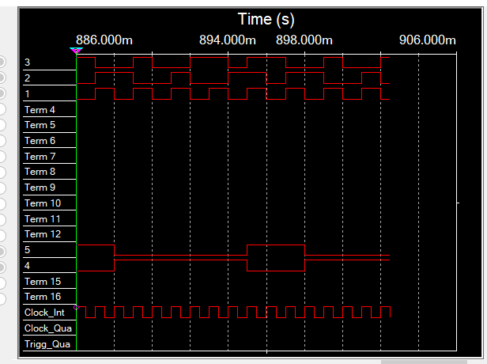

Исходя из данных логического анализатора, можно сделать вывод о том, что при $V = 1$ триггер работает как синхронный D-триггер с динамическим управлением записью. При $V = 0$ триггер сохраняет свое предыдущее состояние.

# DV-триггер, включенный по схеме TV-триггера

Исследовать работу DV-триггера, включенного по схеме TV-триггера. Для этого необходимо:

* на вход D подать сигнал $\overline{Q}$, на вход С подать сигналы генератора, а на вход V - с выхода 3-го разряда счетчика;
* снять временные диаграммы T-триггера;
* объяснить работу синхронного T-триггера по временным диаграммам.

Рисунок 8. Моделирование лабораторного стенда

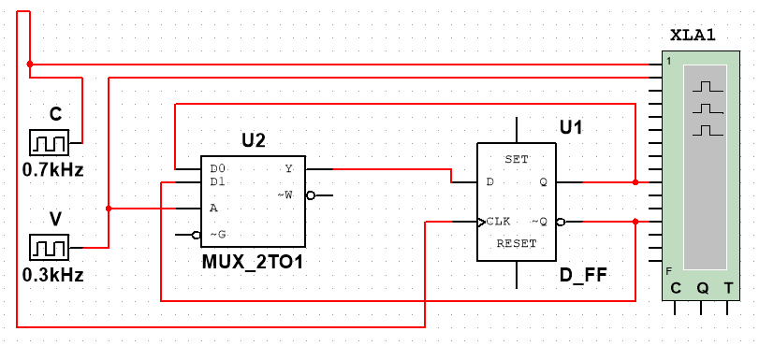

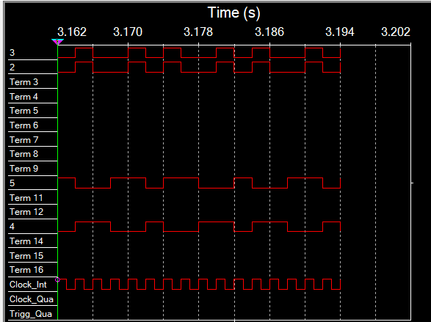

# Вывод

В результате лабораторной работы были изучены схемы и принципы работы асинхронного RS-триггера с инверсными входами, синхронного RS-триггера, синхронного D-триггера, синхронного DV-триггера в статических режимах и режимах динамического управления записью, а также ознакомились с основами математической логики, на базе которой строятся более сложные логические схемы.